BAB 3
ANALISIS SISTEM
Pada bab ini akan terdapat analisis proses bisnis dan dataset yang ada, serta masalah-masalah yang mungkin akan menjadi kendala dalam implementasi sistem. Melalui proses analisis yang dilakukan pada bab ini akan diperoleh gambaran mengenai kebutuhan – kebutuhan pengguna yang dapat diakomodasi oleh sistem ini.

  - Gambaran Umum Sekolah
SMK Katolik St Louis Surabaya merupakan salah satu sekolah menengah kejuruan swasta yang ada beralamat di Jl Tidar No 117, Surabaya. Secara resmi sekolah ini didirikan pada 21 Juni 1976. Saat ini SMK Katolik St Louis Surabaya memiliki 5 jurusan yaitu TAV (Teknik Audio Video), TSM (Teknik Sepeda Motor), TPM (Teknik Pemesinan), TKR (Teknik Kendaraan Ringan), TKJ (Teknik Komputer Jaringan), serta MM (Multimedia).
Sejak awal didirikan SMK St Louis telah memiliki 7000 alumni, dan dengan total siswa aktif adalah 700 siswa. Untuk melayani seluruh siswa yang ada, terdapat 40 staf akademik, serta 7 staf administrasi.
  - Analisis Sistem Saat ini
Secara umum seluruh proses administrasi data siswa dan akademik yang ada saat ini dilakukan secara manual. Seluruh staf dan guru mayoritas memanfaatkan perangkat lunak Microsoft Excel untuk melakukan pengolahan data. Untuk proses pengarsipan data siswa dilakukan dengan penyimpanan berkas hardcopy di ruang berkas yang tersedia di sekolah.
Adapun beberapa proses terkait kegiatan administrasi sekolah akan ditampilkan dan dibahas di bawah ini :
- Proses Pembelian Formulir Pendaftaran
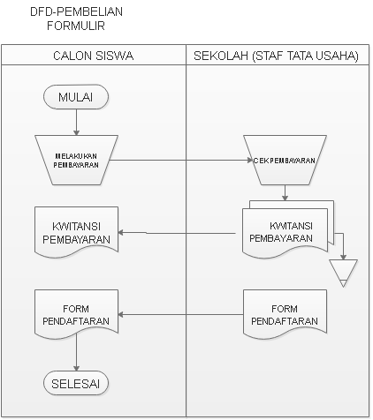
Berikut ini adalah proses pembelian formulir pendaftaran siswa baru di SMK Katolik St Louis Surabaya. Untuk memperjelas arus dokumen maka proses akan ditampilkan dalam bentuk DFD (Document Flow Diagram). DFD terkait proses pendaftaran siswa baru dapat dilihat pada gambar 3.1 :
Gambar 3.1 Document Flow Diagram Pembelian Form Pendaftaran
Proses pembelian formulir pendaftaran siswa baru dilakukan diinisiasi oleh calon siswa. Untuk melakukan pembelian formulir calon siswa diwajibkan melakukan pembayaran dengan nominal tertentu kepada pihak sekolah yang ditangani oleh staf administrasi sekolah. Proses selanjutnya ialah staf administrasi akan melakukan validasi terhadap pembayaran yang dilakukan serta menerbitkan bukti pembayaran berupa kwitansi pembayaran 2 rangkap, dimana rangkap 1 akan diberikan pada calon siswa, dan rangkap 2 sebagai dokumentasi internal sekolah. Selain memberikan dokumen berupa kwitansi pembayaran staf administrasi juga akan memberikan formulir pendaftaran untuk selanjutnya diisi oleh calon siswa.
- Proses Daftar Ulang Siswa Baru
Berikut ini adalah proses daftar ulang siswa baru di SMK Katolik St Louis Surabaya. Untuk memperjelas arus dokumen maka proses akan ditampilkan dalam bentuk DFD (Document Flow Diagram). DFD terkait proses pendaftaran siswa baru dapat dilihat pada gambar 3.2 :

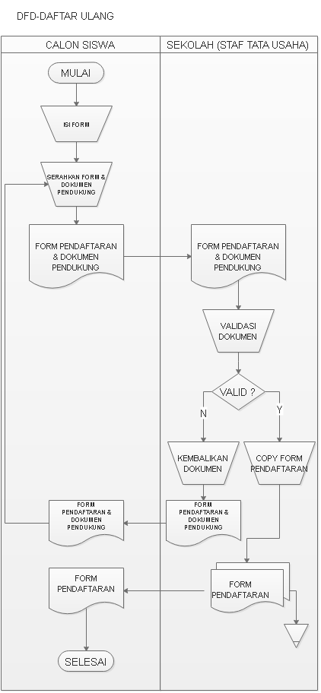
Proses daftar ulang siswa baru dimulai dengan siswa mengisi form yang telah dibeli serta melengkapi syarat administrasi yang diperlukan. Selanjutnya semua dokumen yang diperlukan diberikan pada staf administrasi sekolah. Pihak staf administrasi akan melakukan validasi terhadap seluruh dokumen yang diberikan oleh calon siswa. Saat proses validasi jika terdapat dokumen yang kurang atau tidak valid seluruh maka dokumen akan dikembalikan terlebih dahulu untuk dilengkapi sesuai dengan syarat administrasi yang ditentukan. Jika dokumen yang telah diberikan oleh siswa valid dan sesuai dengan syarat administrasi yang berlaku maka staf administrasi akan menggandakan formulir pendaftaran tersebut untuk diarsipkan serta meberikan hasil copy formulir tersebut kepada calon siswa sebagai bukti daftar ulang.
Gambar 3.2 Document Flow Diagram Daftar Ulang Siswa Baru
- Proses Pembaruan Data Tahunan Siswa
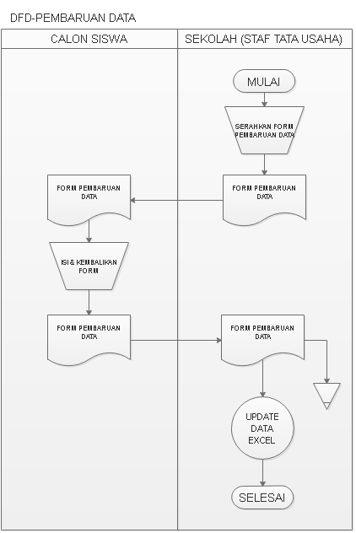
Berikut ini adalah proses pembaruan data siswa yang dilakukan secara tahunan di SMK Katolik St Louis Surabaya. Untuk memperjelas arus dokumen maka proses akan ditampilkan dalam bentuk DFD (Document Flow Diagram). DFD terkait proses pendaftaran siswa baru dapat dilihat pada gambar 3.3 :
Untuk memastikan data siswa yang ada di SMK Katolik St Louis Surabaya umumnya akan dilakukan pembaruan data yang dilakukan setiap tahunnya. Proses pembaruan data tersebut dimulai dengan pemberian formulir oleh staf administrasi kepada seluruh siswa. Selanjutnya siswa harus mengisi form yang telah diberikan oleh staf administrasi serta mengembalikan formulir yang sudah berisi data terbaru kepada staf administrasi di sekolah. Setelah formulir tersebut diterima maka staf administrasi akan melakukan pembaruan data excel serta mengarsipkan formulir pembaruan data tersebut.
- TBA
  - ANALISIS MASALAH PADA SISTEM
Secara umum seluruh kegiatan administrasi di SMK Katolik St Louis Surabaya masih dilakukan secara manual. Hal ini dapat dilihat dari 3 proses administrasi yang telah dijelaskan pada sub-bab sebelumnya. Mayoritas kegiatan administrasi dilakukan dengan menggunakkan dokumen hardcopy. Penggunaan dokumen hardcopy tidak sepenuhnya salah namun memiliki banyak kekurangan, beberapa kekurangan diantaranya ialah susahnya proses penyimpanan dokumen, pencarian dokumen, dan validasi data.
Di sisi lain proses administrasi yang dilakukan secara manual tentunya memperbesar tingkat kesalahan yang mungkin terjadi, misalnya kesalahan dalam membaca tulisan tangan, dokumen luntur atau rusak. Meskipun telah dilakukan pembaruan data rutin secara tahunan, namun masih seringkali dijumpai banyaknya kesalahan data pribadi siswa, beberapa kesalahan data yang ditemui ialah penulisan nama, alamat, no telepon, dan informasi kontak lainnya.
Dari observasi yang dilakukan kesalahan-kesalahan tersebut ditimbulkan tidak adanya basis data terpusat. Karena tidak adanya basis data yang terpusat inilah yang menyebabkan pembaruan data tidak dapat dilakukan secara merata kepada semua entitas yang memerlukan data tersebut, sehingga ketika ada keperluan dalam pengambilan data sangat dimungkinkan dimana data yang diambil adalah data lama yang belum diperbaharui.
  - ANALISIS KEBUTUHAN SISTEM
Melihat banyak masalah terkait proses penyimpanan dan pengolahan data maka diperlukan suatu sistem informasi yang terintegrasi berbasis teknologi web dan diharapkan dapat mengurangi tingkat kesalahan yang mungkin akan terjadi dikemudian hari.
Karakteristik sistem yang akan dibuat untuk mengatasi masalah-masalah ini adalah sebagai berikut :
- Sistem dilengkapi modul-modul terkait yang dibutuhkan oleh entitas-entitas terkait yang ada di sekolah.
- Sistem dibangun berbasis web, untuk mempermudah aksesbilitas sistem informasi yang akan dibuat.
- Untuk kebutuhan keamanan dan autentikasi pengguna akan digunakan username berupa nomor induk, serta kata sandi.
- Sistem dilengkapi dengan aplikasi mobile untuk android, yang dapat diakses oleh siswa untuk melakukan verifikasi data.
  - TBA

